МИНИСТЕРСТВО ОБРАЗОВАНИЯ РЕСПУБЛИКИ БЕЛАРУСЬ

УЧРЕЖДЕНИЕ ОБРАЗОВАНИЯ

“БРЕСТСКИЙ ГОСУДАРСТВЕННЫЙ ТЕХНИЧЕСКИЙ УНИВЕРСИТЕТ”

КАФЕДРА ИИТ

ОТЧЁТ

по лабораторной работе №2

Выполнил:

студент 3курса

группы ПО-8

Кодиров Б.Т.

Проверил:

Крощенко А.А.

Брест 2024

**Цель работы:** приобрести базовые навыки работы с файловой системой в Java.

**Задание 1:** Напишите программу, которая считывает текст из файла и выполняет его преобразование удалением всех слов-дублей (кроме первого вхождения такого слова). Вывести преобразованный таким способом текст на экран.

**Код программы:**

**input.txt**

Информация - это данные данные данные, организованные организованные и и и интерпретированные в контексте, что делает их полезными для принятия решений, решения проблем или понимания среды.

**exercise1.java**

package lab2;

import java.io.BufferedReader;

import java.io.FileReader;

import java.io.IOException;

import java.util.HashSet;

import java.util.Set;

public class exercise1 {

public static void main(String[] args) {

String filename = "D:\\Intellij IDEA\\IdeaProjects\\labs\\out\\production\\labs\\lab2\\input.txt";

try (BufferedReader reader = new BufferedReader(new FileReader(filename))) {

StringBuilder textBuilder = new StringBuilder();

String line;

while ((line = reader.readLine()) != null) {

textBuilder.append(line).append("\n");

}

String text = textBuilder.toString();

String result = removeDuplicateWords(text);

System.out.println("Преобразованный текст:");

System.out.println(result);

} catch (IOException e) {

System.err.println("Ошибка чтения файла: " + e.getMessage());

}

}

private static String removeDuplicateWords(String text) {

StringBuilder resultBuilder = new StringBuilder();

Set<String> uniqueWords = new HashSet<>();

String[] words = text.split("\\s+");

for (String word : words) {

if (!uniqueWords.contains(word)) {

uniqueWords.add(word);

resultBuilder.append(word).append(" ");

}

}

return resultBuilder.toString();

}

}

**Результат программы:**



**Задание 2:** На вход утилите cat подается список файлов. Утилита считывает их по одному и выводит в стандартный вывод, объединяя их в единый поток. Если вместо имени файла указано –, то cat читает данные из стандартного ввода до тех пор, пока пользователь не прервет сеанс ввода нажав ввод.

**Код программы:**

package lab2;

import java.io.*;

public class exercise2 {

public static void main(String[] args) {

try {

BufferedReader consoleReader = new BufferedReader(new InputStreamReader(System.in));

System.out.print("Введите содержимое файла a.txt (для завершения ввода введите пустую строку): ");

BufferedWriter writerA = new BufferedWriter(new FileWriter("a.txt"));

String lineA;

while ((lineA = consoleReader.readLine()) != null && !lineA.isEmpty()) {

writerA.write(lineA);

writerA.newLine();

}

writerA.close();

System.out.print("Введите содержимое файла b.txt (для завершения ввода введите пустую строку): ");

BufferedWriter writerB = new BufferedWriter(new FileWriter("b.txt"));

String lineB;

while ((lineB = consoleReader.readLine()) != null && !lineB.isEmpty()) {

writerB.write(lineB);

writerB.newLine();

}

writerB.close();

consoleReader.close();

BufferedWriter writerABC = new BufferedWriter(new FileWriter("abc.txt"));

BufferedReader readerA = new BufferedReader(new FileReader("a.txt"));

while ((lineA = readerA.readLine()) != null) {

writerABC.write(lineA);

writerABC.newLine();

}

readerA.close();

BufferedReader readerB = new BufferedReader(new FileReader("b.txt"));

while ((lineB = readerB.readLine()) != null) {

writerABC.write(lineB);

writerABC.newLine();

}

readerB.close();

writerABC.close();

System.out.print("Содержимое файлов a.txt и b.txt успешно объединено и сохранено в файле abc.txt.");

} catch (IOException e) {

System.err.println("Ошибка при чтении или записи файлов: " + e.getMessage());

System.exit(1);

}

}

}

**Результат программы:**

**Файл a.txt Файл b.txt Файл abc.txt**

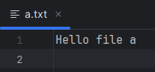 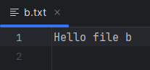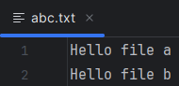

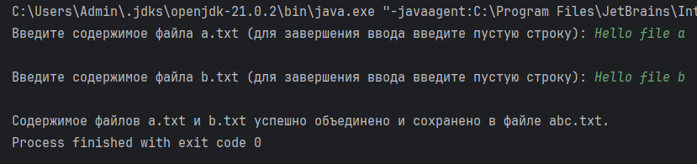

Брест 2024